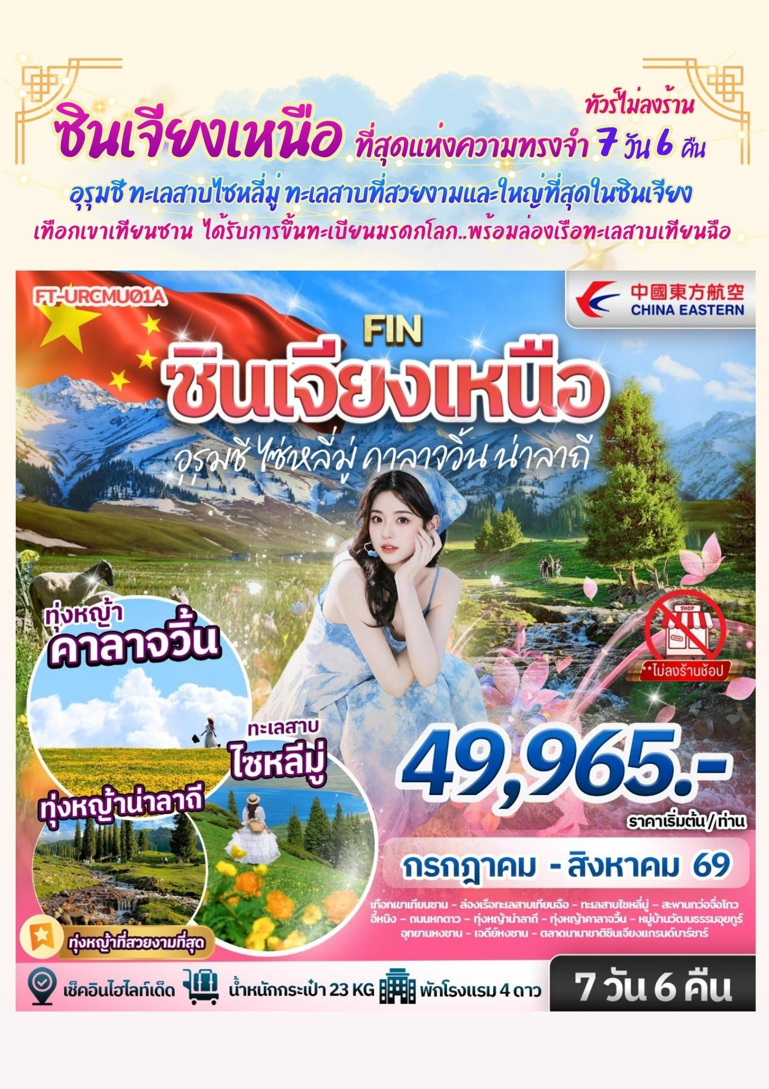
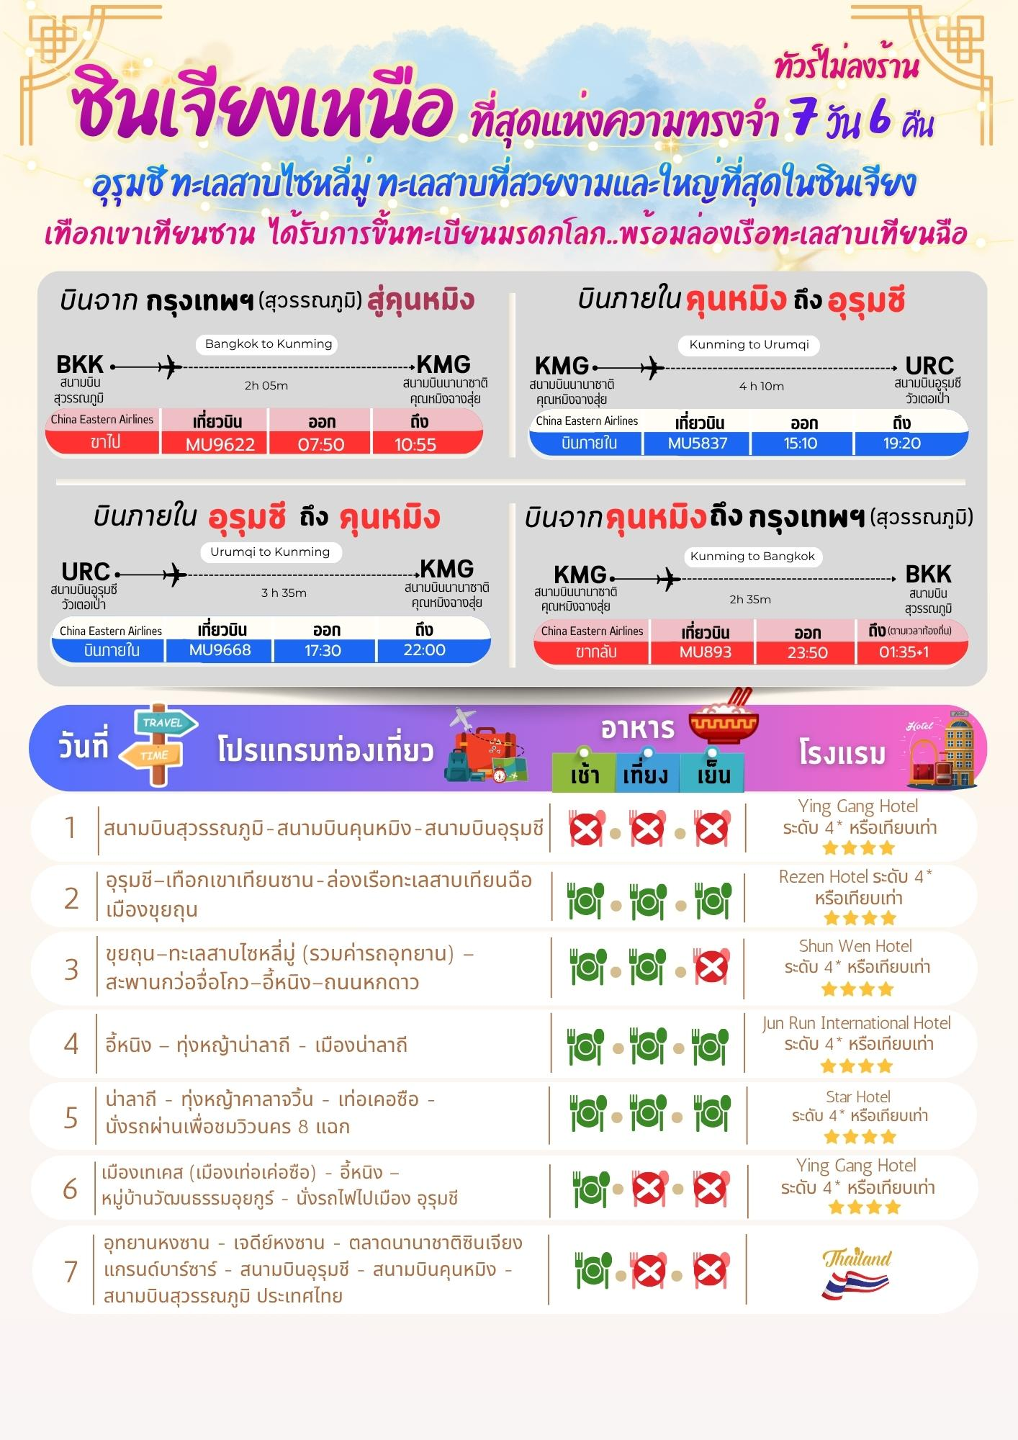



วันที่เดินทาง | ราคาต่อท่าน ผู้ใหญ่  พักห้องละ 2-3 ท่าน | พักเดี่ยว  ชำระเพิ่ม
04 - 10 กรกฎาคม 2569 | 50,965.- | 10,000. -
11 - 17 กรกฎาคม 2569 | 51,965.- | 10,000. -
18 - 24 กรกฎาคม 2569 | 51,965.- | 10,000. -
25 - 31 กรกฎาคม 2569 *วันหยุด | 53,965.- | 10,000. -
01 - 07 สิงหาคม 2569 | 51,965.- | 10,000. -
08 - 14 สิงหาคม 2569 *วันหยุด | 53,965.- | 10,000. -
15 - 21 สิงหาคม 2569 | 51,965.- | 10,000. -
22 - 28 สิงหาคม 2569 | 51,965.- | 10,000. -
29 สิงหาคม - 04 กันยายน 2569 | 49,965.- | 10,000. -
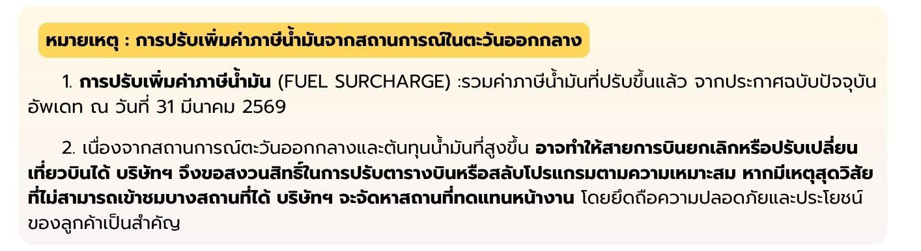

05.00 น. คณะพร้อมกันที่สนามบินสุวรรณภูมิ บริเวณชั้น 4 ผู้โดยสารขาออกระหว่างประเทศ เคาน์เตอร์เช็คอิน สายการบิน ไชน่าอีสเทิร์นแอร์ไลน์ (China Eastern Airlines) เจ้าหน้าที่ของบริษัทฯให้การต้อนรับและอำนวยความ สะดวกในการเช็คอินรับบัตรโดยสาร
วันแรก สนามบินสุวรรณภูมิ - สนามบินคุนหมิง - สนามบินอุรุมชี
**หมายเหตุ** เนื่องจากตั๋วเครื่องบินของคณะเป็นตั๋วชั้นประหยัดพิเศษ ที่นั่งอาจจะไม่ได้นั่งติดกัน
และไม่สามารถเลือกช่วงที่นั่งบนเครื่องบินได้ในคณะซึ่งเป็นไปตามเงื่อนไขสายการบิน หากต้องการซื้อบริการเสริม
โปรดติดต่อฝ่ายขาย
07.50 น. บินลัดฟ้าสู่ เมืองคุนหมิง โดยสายการบิน ไชน่าอีสเทิร์นแอร์ไลน์ (China Eastern Airlines) เที่ยวบินที่ MU9622 ใช้เวลาเดินทางประมาณ 2 ชั่วโมง 5 นาที มีบริการอาหารว่างและเครื่องดื่ม บนเครื่อง
10.55 น. เดินทางถึงสนามบิน สนามบินนานาชาติคุณหมิงฉางสุ่ย (Kunming Changshui International Airport-KMG) เวลาท้องถิ่นเร็วกว่าไทย 1 ชั่วโมง กรุณาปรับนาฬิกาเป็นเวลาท้องถิ่น เพื่อสะดวกในการนัดหมาย หลังจากผ่านขั้นตอนการตรวจคนเข้าเมืองแล้วให้ท่านได้พักผ่อน ตามอัธยาศัยระหว่างรอเปลี่ยนเที่ยวบินเพื่อเดินทาง ต่อไปยัง เมืองอุรุมชี อิสระอาหารกลางวันตามอัธยาศัย
15.10 น. บินลัดฟ้าสู่ เมืองอุรุมชี โดยสายการบิน ไชน่าอีสเทิร์นแอร์ไลน์ (China Eastern Airlines) เที่ยวบินที่ MU5837 ใช้เวลาเดินทางประมาณ 4 ชั่วโมง 10 นาที มีบริการอาหารว่างและเครื่องดื่ม บนเครื่อง

19.20 น. เดินทางถึงสนามบิน สนามบินนานาชาติอูรุมฉีเทียนซาน (Urumqi Tianshan International Airport-URC) หลังตรวจรับสัมภาระเรียบร้อยแล้ว นำท่านเดินทางสู่ เมืองอุรุมชี (Urumqi) เป็นเมืองหลวงของ เขตปกครองตนเองซินเจียงอุยกูร์ ตั้งอยู่ทางตะวันตก เฉียงเหนือของประเทศจีนเป็นจุดเริ่มต้นที่ยอดเยี่ยมสำหรับ การสำรวจเส้นทางสายไหมและสัมผัสกับวัฒนธรรม หลากหลายของเอเชียกลาง นำท่านเข้าสู่โรงแรมที่พักให้ท่านได้ พักผ่อนตามอัธยาศัย
ที่พัก Ying Gang Hotel ระดับ 4* หรือเทียบเท่า
วันที่สอง อุรุมชี – เทือกเขาเทียนซาน - ล่องเรือทะเลสาบเทียนฉือ - เมืองขุยถุน

เช้า บริการอาหารเช้า ณ ห้องอาหารของโรงแรม
นำท่านเดินทางสู่ เทือกเขาเทียนซาน หรือ "เทือกเขาแห่งสวรรค์" เป็นหนึ่งใน เทือกเขาที่ใหญ่ที่สุดและ
สำคัญที่สุดในเอเชียกลาง มีประวัติศาสตร์ทางธรณีวิทยา วัฒนธรรมและความสำคัญทาง ภูมิศาสตร์ที่ยาวนานและ น่าสนใจและได้รับการขึ้นทะเบียนเป็นมรดกโลกโดย UNESCO ในชื่อ "เทียนซานในซินเจียง" (Tianshan in Xinjiang) เพื่อยกย่องความงามทางธรรมชาติและคุณค่าทางนิเวศวิทยาที่โดดเด่น จากนั้นนำท่าน ล่องเรือทะเลสาบเทียนฉือ (天山天池) ที่นี่อาจเป็นสถานที่ท่องเที่ยวที่มีชื่อเสียงที่สุดใกล้อุรุมุฉีเป็นทะเลสาบอัลไพน์ ที่สวยงามตั้งอยู่ในเทือกเขาโป๋เกอ ต๋าชานของเทือกเขาเทียนซาน คุณสามารถเพลิดเพลินกับการนั่งเรือ เดินป่าและชมทัศนียภาพอันน่าทึ่ง รวมค่าบริการ รถนำเที่ยวอุทยาน และค่าล่องเรือ
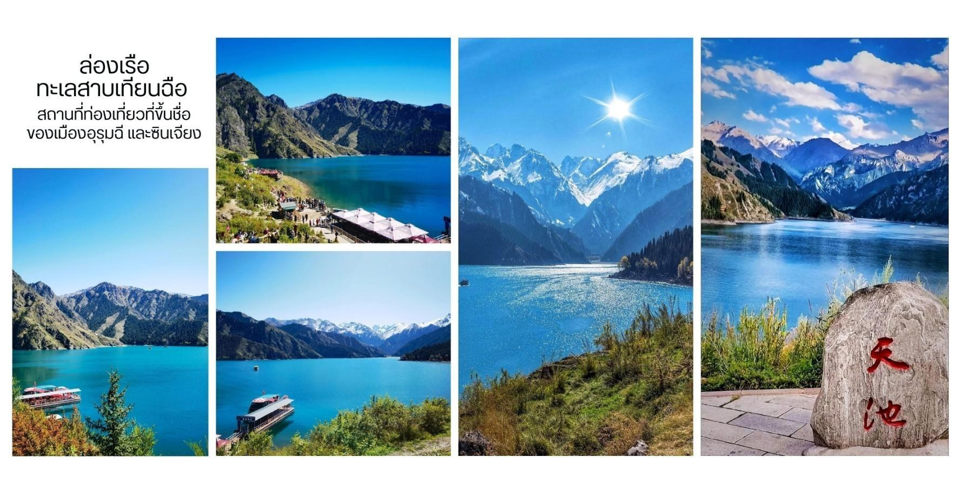
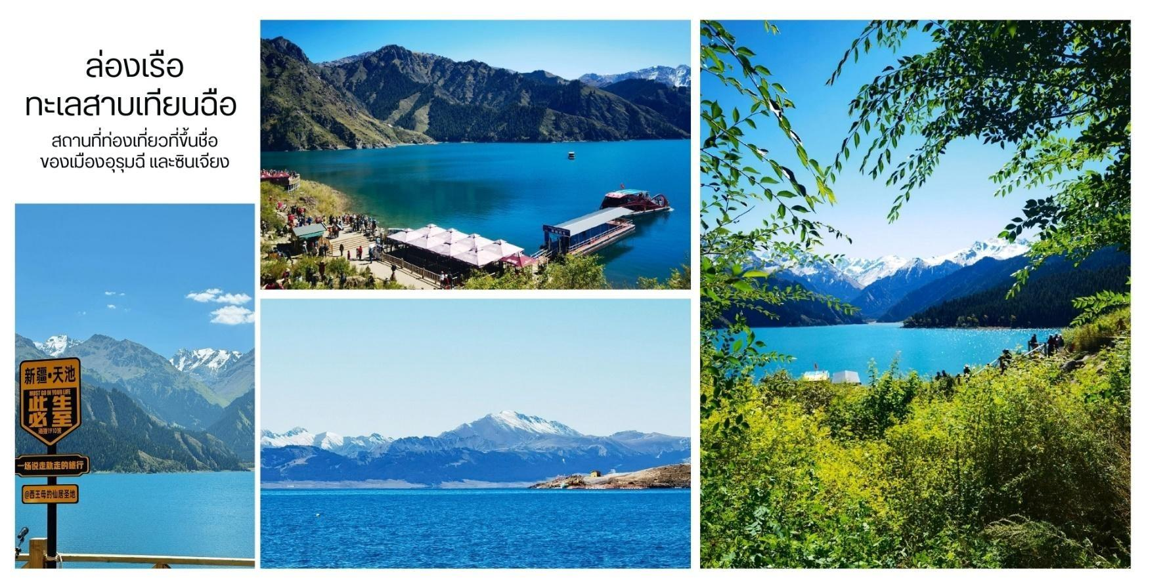
เที่ยง บริการอาหารกลางวัน ณ ภัตตาคาร

บ่าย จากนั้นนำท่านเดินทางสู่ เมืองขุยถุน (Kuytun,奎屯) เป็นศูนย์กลางการขนส่งสินค้า, การกระจาย สินค้าและการคมนาคมที่ใหญ่ที่สุดในพื้นที่ซินเจียงตอนเหนือ เป็นจุดบรรจบของทางหลวงแผ่นดินหมายเลข G30, G312 และ G217 ทำให้การเดินทางไปยังเมืองอื่นๆ ในซินเจียงและภูมิภาคใกล้เคียงสะดวกสบาย
ใช้เวลาเดินทาง ประมาณ 3.5 ชั่วโมง
ค่ำ บริการอาหารค่ำ ณ ภัตตาคาร
ที่พัก Rezen Hotel ระดับ 4* หรือเทียบเท่า
วันที่สาม เมืองขุยถุน – ทะเลสาบไซหลี่มู่ – สะพานกว่อจื่อโกว – อี้หนิง – ถนนหกดาว

เช้า บริการอาหารเช้า ณ ห้องอาหารของโรงแรม
นำท่านเดินทางสู่ ทะเลสาบไซหลีมู่ ใช้เวลาเดินทางประมาณ 3 ชั่วโมง
เที่ยง บริการอาหารกลางวัน ณ ภัตตาคาร
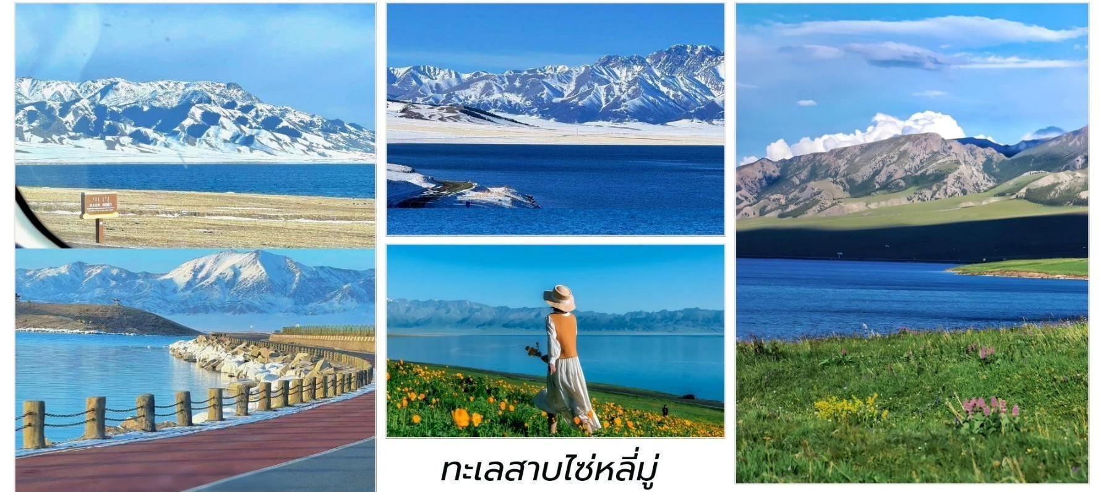
บ่าย นำท่านชม ทะเลสาบไซหลีมู่ (Sailimu Hu, 赛里木湖) หรือที่รู้จักกันในชื่อ Sayram Lake ทะเลสาบ ไซหลี่มู่เป็นทะเลสาบลอัไพน์ที่สวยงามและมีขนาดใหญ่ที่สุดในซินเจียง ประเทศจีน "Sayram" มาจากภาษาคาซัค แปลว่า "การให้พร" ส่วนในภาษามองโกลเรียกว่า "Sairam nuur" แปลว่า "ทะเลสาบบนสันเขา" ตั้งอยู่บนระดับความสูง 2,070 เมตร (6,791 ฟุต) เหนือระดับน้ำทะเล ขนาดพื้นที่โดยประมาณ 458 ตารางกิโลเมตร (177 ตารางไมล์)ลึกที่สุดประมาณ 92 เมตร เป็นทะเลสาบน้ำจืดแบบ Endorheic (ไม่มีทางออกสู่ทะเล) น้ำในทะเลสาบมาจากธารน้ำแข็งที่ละลายหิมะที่ ตกลงมาและน้ำใต้ดิน ให้ท่านได้มวิวทะเลสาบ สัมผัสความงามของธรรมชาติ ที่บริสุทธิ์และยิ่งใหญ่

จากนั้นนำท่านชม สะพานกว่อจื่อโกว (Guozigou Bridge 果子沟大桥) ซึ่งตั้งอยู่ในแถบฮั่วเฉิง ตัวสะพานทอดข้าม หุบเขาเทียนซาน ถือเป็นหนึ่งในสะพานถนนที่สวยที่สุดในจีนที่นักท่องเที่ยวมักจะมาแวะเช็คอินและ ถ่ายรูป สะพานหลัก มีความยาว 700 เมตร ส่วนพื้นสะพานสูงจากก้นหุบเขาสูงสุดถึง 200 เมตร หรือประมาณตึก 66 ชั้น สะพานแห่งนี้เชื่อมต่อระหว่างทะเลสาบไซ่หลี่มู่และทุ่งลาเวนเดอร์ในอำเภอฮั่วเฉิง จากนั้นนำท่านเดินทางสู่ เมืองอีหนิง (Yining 伊宁) เป็นเมืองหลวงของเขตอีหลีเคยเป็นจุดแวะพักสำคัญบนเส้นทางสายไหมโบราณและเป็น ที่อยู่อาศัยของชนเผ่ากว่า 40 กลุ่ม และได้รับฉายาว่า "เจียงหนานหลังกำแพง เมืองจีน"

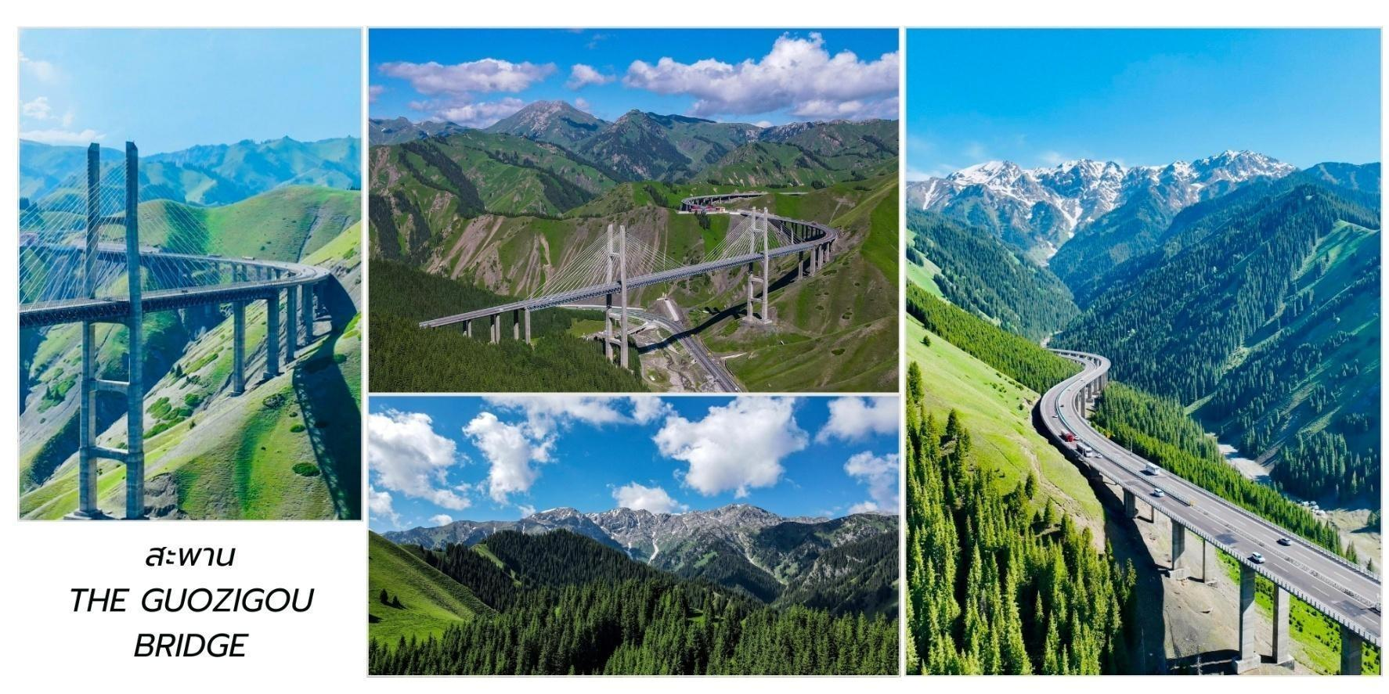

ใช้เวลาเดินทางประมาณ 1.5-2 ชั่วโมงนำท่านชม ถนนหกดาว หรือ ถนนลิ่วซิง (Liuxing Street,六星街) เป็นจุดท่องเที่ยวที่เป็นที่รู้จักเป็นอย่างมากของเมืองอีหนิงถูกสร้างขึ้น ในปี 1934 และถูกออกแบบและสร้างเป็น รูปหกแฉก ภายในพื้นที่เต็มไปด้วยบ้านพร้อมสวน สไตล์ซินเจียง โดยที่เกือบทั้งหมดมีผนังที่ทาด้วยสีฟ้าและหลังคา สีชมพู ผสมผสานไปด้วยดอกไม้นานาชนิด ซึ่งสีที่สดใสและสไตล์อันมีเอกลักษณ์ นั้นรังสรรค์ให้ที่ถนนนี้มีลักษณะ ที่เหมือนสิ่งที่ออกมาจากในเทพนิยาย
อิสระอาหารเย็นเพื่อสะดวกแก่การท่องเที่ยว
ที่พัก Shun Wen Hotel ระดับ 4* หรือเทียบเท่า
วันที่สี่ อี้หนิง – ทุ่งหญ้าน่าลาถี - เมืองน่าลาถี

เช้า บริการอาหารเช้า ณ ห้องอาหารของโรงแรม
นำท่านเดินทางสู่ ทุ่งหญ้าน่าลาถี (Nalati Grassland, 那拉提草原) สวรรค์บนดินที่หลีกหนีความวุ่นวายของ ผู้คนและเสียงดังจากในเมือง ที่นี่มีความเป็นธรรมชาติและโดดเด่นในเรื่องความสวยงามของวิวธรรมชาติ ทุ่งหญ้า ภูเขาพื้นที่ราบที่กว้างใหญ่และระบบนิเวศวิทยาที่อุดมสมบูรณ์ ใช้เวลาเดินทางประมาณ 4 ชั่วโมง
เที่ยง บริการอาหารกลางวัน ณ ภัตตาคาร
บ่าย นำท่านชม ทุ่งหญ้าน่าลาถี (Nalati Grassland, 那拉提草原) รวมรถอุทยาน หนึ่งในทุ่งหญ้าที่สวย งามที่สุดของจีน มีภูเขาหิมะเป็นฉากหลัง ผืนหญ้าเขียวขจีทอดยาวสุดลูกหูลูกตา มีตำนานเล่าว่าในช่วงที่เจงกีสข่าน นำกองทัพมองโกล ตะวันตกผ่านภูเขาเทียนซานมายังอี๋หลี ท่ามกลางความเหน็บหนาวและหิวโหย ทันใดนั้นเมฆก็เปิด ออกแสงแดดส่องลงมาบนทุ่งหญ้าอันกว้างใหญ่ ทำให้ทหารร้องว่า "น่าลาถี!" ซึ่งแปลว่า "มีดวงอาทิตย์" ในภาษา มองโกล ให้ท่านได้อิสระชมทัศนียภาพที่งดงาม ทุ่งหญ้าเขียวขจีสุดลูกหูลูกตา ตัดกับท้องฟ้าสีครามและเทือกเขา ที่อยู่ไกลๆ ในช่วงฤดูร้อน ดอกไม้ป่าจะบานสะพรั่งทั่วทุ่งหญ้า สร้างสีสันที่สวยงาม
ค่ำ บริการอาหารค่ำ ณ ภัตตาคาร
ที่พัก Jun Run International Hotel ระดับ 4* หรือเทียบเท่า

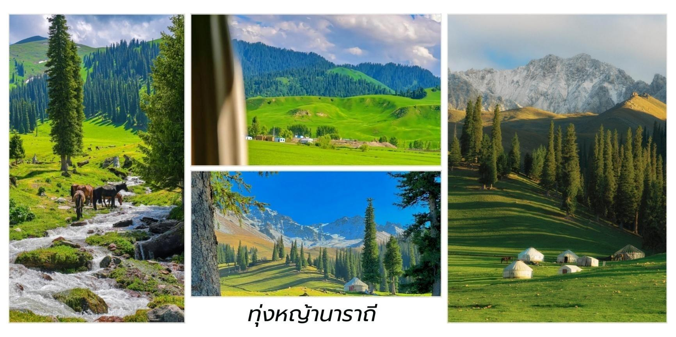

วันที่ห้า น่าลาถี - ทุ่งหญ้าคาลาจวิ้น - เท่อเคอซือ - นั่งรถผ่านเพื่อชมวิวนคร 8 แฉก

เช้า บริการอาหารเช้า ณ ห้องอาหารของโรงแรม
นำท่านเดินทางสู่ ทุ่งหญ้าคาลาจวิ้น (Kalajun Grassland 喀拉峻草原) ใช้เวลาเดินทางประมาณ 5 ชั่วโมง
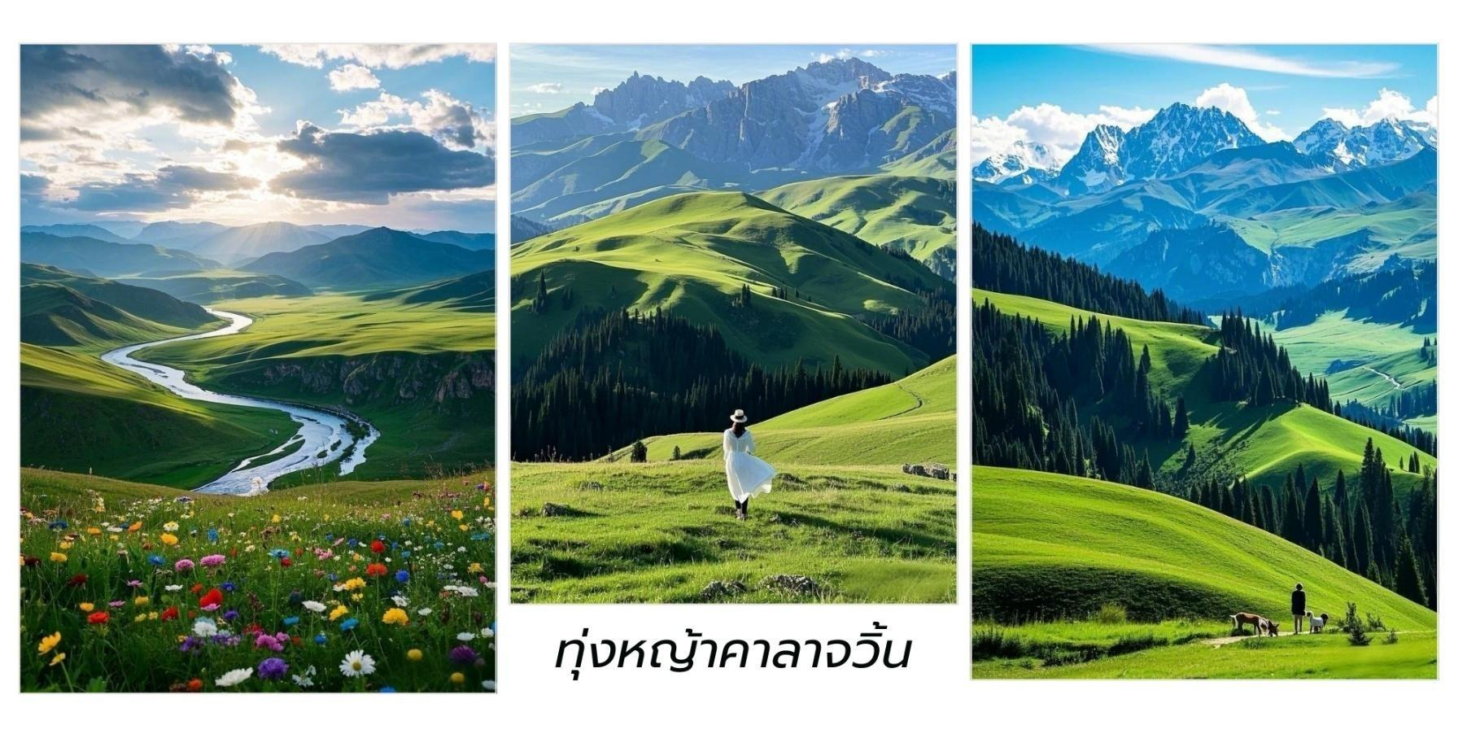
เที่ยง บริการอาหารกลางวัน ณ ภัตตาคาร
บ่าย นำท่านชม ทุ่งหญ้าคาลาจวิ้น (Kalajun Grassland, 喀拉峻草原) ในภาษาคาซัค "คาลาจวิ้น" (Kalajun/Каражон) มีความหมายว่า "ทุ่งหญ้าที่อุดมสมบูรณ์และกว้างใหญ่" โดย "คารา" (Kala) หมายถึง สีดำ, อุดมสมบูรณ์และกว้างขวาง ส่วน "จวิ้น" (Jun) หมายถึง ความหนาแน่น คาลาจวิ้นเป็นส่วนสำคัญของแหล่งมรดกโลก ทางธรรมชาติ "เทียนซานซินเจียง" ที่ได้รับการขึ้นทะเบียนโดย UNESCO ในปี 2013 อิสระให้ท่านได้สัมผัสบรรยากาศ ทุ่งหญ้าบนภูเขาสูง ที่มีพืชพรรณหลากหลายชนิด และดอกไม้ป่าบานสะพรั่งหลากสีสัน

จากนั้นนำท่านเดินทางสู่ เมืองเทเคส (เมืองเท่อเค่อซือ) (Tekes 特克斯) ในเขตปกครองตนเอง ซินเจียง อุยกูร์ ทางตะวันตกเฉียงเหนือ ของจีน เมืองที่มีเอกลักษณ์เฉพาะตัวและเป็นเมืองแปดทิศที่ได้รับการอนุรักษ์ ไว้เป็นอย่างดี เพียงแห่งเดียวในโลก ปี 1996 หน่วยงานที่เกี่ยวข้องได้ยกเลิกสัญญาณไฟจราจรบนท้องถนนและ กลายเป็นเมืองที่ไม่มีสัญญาณไฟจราจร ใช้เวลาเดินทางประมาณ 1-1.5 ชั่วโมง นำท่าน นั่งรถผ่านเพื่อชมวิวนคร 8 แฉก (Tekes Bagua City 八卦城) ผังเมืองที่ได้รับการ ออกแบบเป็นรูป "ปากั้ว" หรือสัญลักษณ์แปดเหลี่ยมที่สื่อ ถึงความสามัคคีตามแนวคิดจักรวาลวิทยาของลัทธิเต๋า ประกอบด้วยถนนวงแหวนซ้อนออกไปเป็นชั้นๆ จำนวน 4 สาย ทำหน้าที่เชื่อมถนนทั้ง 64 สาย ในอำเภอเข้าด้วยกัน ซึ่งรวมถึงถนนตรงวงเวียนที่ตัดผ่านจากจุดศูนย์กลางจำนวน 8 สาย
ค่ำ บริการอาหารค่ำ ณ ภัตตาคาร
ที่พัก Star Hotel ระดับ 4* หรือเทียบเท่า
วันที่หก เมืองเทเคส (เมืองเท่อเค่อซือ) - อี้หนิง – หมู่บ้านวัฒนธรรมอุยกูร์ - นั่งรถไฟไปเมือง อุรุมชี

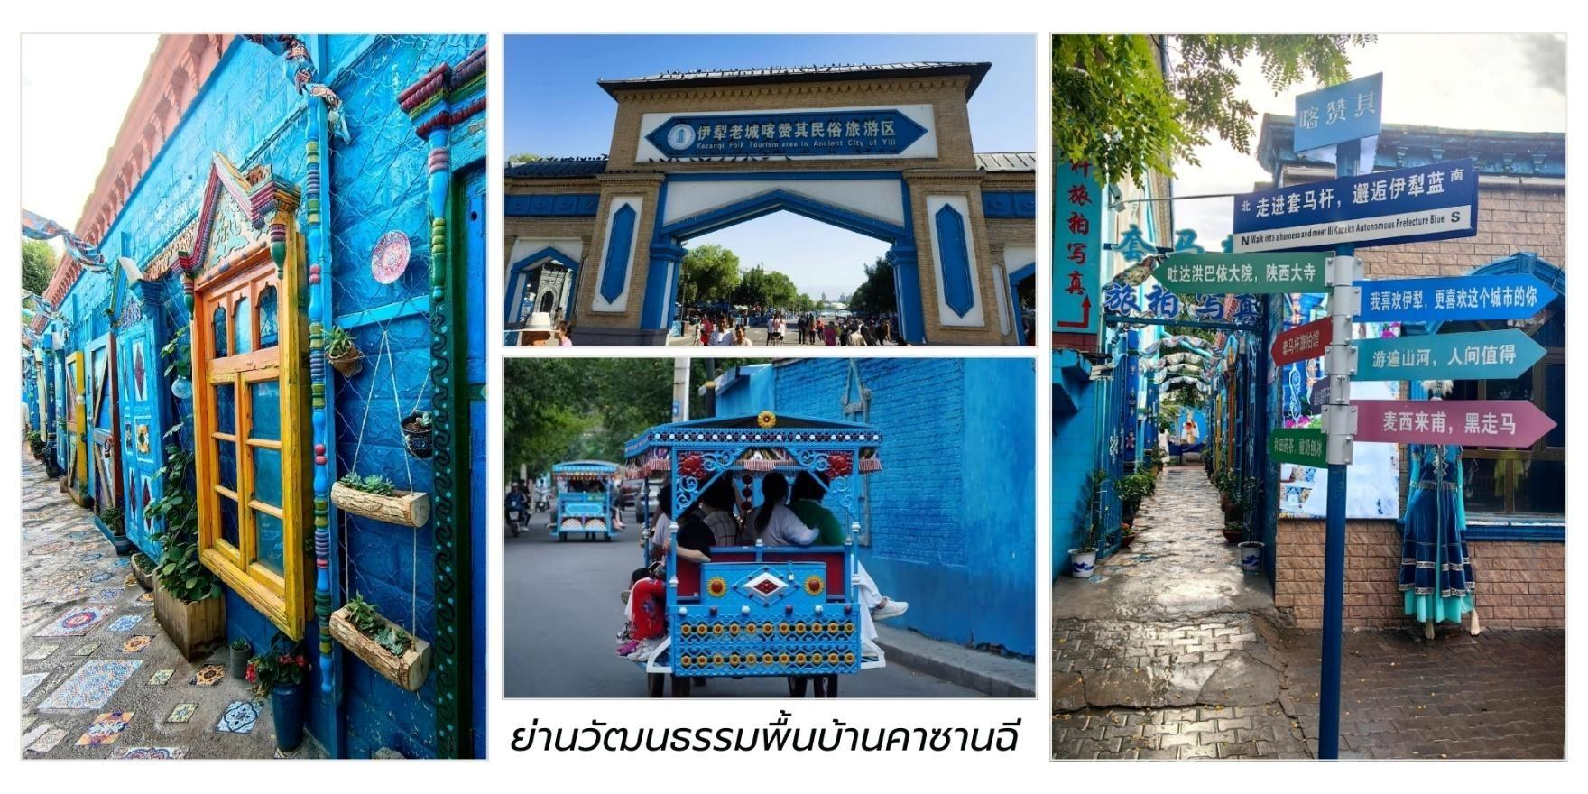
เช้า บริการอาหารเช้า ณ ห้องอาหารของโรงแรม
จากนั้นนำท่านเดินทางสู่ เมืองอี้หนิง ใช้เวลาเดินทางประมาณ 2 ชั่วโมง จากนั้นนำท่านชม หมู่บ้าน วัฒนธรรมอุยกูร์ (Kazanchi Folk Tourism Area 卡赞其民俗园) หัวใจแห่งวัฒนธรรมอุยกูร์กลางเมืองอี้หนิง สัมผัสกลิ่นอายวัฒนธรรมดั้งเดิมของชาวอุยกูร์และชนกลุ่มน้อยในซินเจียงแบบใกล้ชิดที่สุด ย่านคาซานฉีเปรียบเสมือน “พิพิธภัณฑ์มีชีวิต” ที่บอกเล่าเรื่องราวของผู้คนผ่านบ้านดินโบราณสีอบอุ่นตรอกแคบที่คดเคี้ยวและรอยยิ้มของผู้เฒ่า ผู้แก่ในชุดพื้นเมือง ที่นี่เต็มไปด้วยบ้านเรือนแบบอุยกูร์ดั้งเดิมกว่า 300หลัง ซึ่งสร้างขึ้นมาตั้งแต่ยุคราชวงศ์ชิงและ ได้รับการอนุรักษ์ไว้อย่างงดงาม อิสระให้ท่านได้เลือกเดินชมงานหัตถกรรม พื้นบ้าน เช่น การทอพรม, แกะสลักไม้, ตีทองแดงและการทำขนมแบบอุยกูร์ พร้อมชมการแสดงดนตรีและการเต้น พื้นเมืองที่จัดขึ้นเป็นระยะ เสน่ห์ของ คาซานฉียังอยู่ที่วิถีชีวิตที่ดำเนินไปอย่างเรียบง่าย ผู้คนยังคงอบขนมปัง “นาน” ในเตาโบราณ พูดภาษาท้องถิ่นและยิ้ม ต้อนรับนักเดินทางด้วยความจริงใจย่านนี้เป็นที่รวมของวัฒนธรรมอาหาร ศิลปะ และชีวิตท้องถิ่นอย่างแท้จริงจนกลาย เป็นหมุดหมายสำคัญสำหรับนักท่องเที่ยวที่ต้องการเปิดมุมมองใหม่ของ ซินเจียงไม่ใช่แค่ทะเลทรายหรือภูเขาหิมะ

แต่คือหัวใจของผู้คนในดินแดนปลายสุดของจีนแห่งนี้ การมาเยือนคาซานฉีแล้ว คุณจะเข้าใจว่า “วัฒนธรรม” ไม่ได้ถูกเก็บไว้ในพิพิธภัณฑ์ แต่มันมีชีวิตอยู่ในทุกยิ้ม ทุกรอยเท้าและทุกเสียงดนตรีที่นี่
อิสระอาหารกลางวันตามอัธยาศัยเพื่อสะดวกแก่การท่องเที่ยว
สมควรแก่เวลา นำท่านเดินทางสู่สถานีรถไฟเมืองอี้หนิง
15.55 น. ออกเดินทางสู่ เมืองอุรุมชี โดยรถไฟความเร็วสูง ขบวนหมายเลข C846 ใช้เวลาเดินทางประมาณ 5 ชั่วโมง อิสระอาหารเย็นตามอัธยาศัย
20.53 น. เดินทางถึงสถานีรถไฟเมืองอุรุมชี จากนั้นนำท่านเดินทางเข้าสู่โรงแรม ให้ท่านได้พักผ่อนตามอัธยาศัย
ที่พัก Ying Gang Hotel ระดับ 4* หรือเทียบเท่า
วันที่เจ็ด อุทยานหงซาน - เจดีย์หงซาน - ตลาดนานาชาติซินเจียงแกรนด์บาร์ซาร์ - สนามบินอุรุมชี - สนามบินคุนหมิง - สนามบินสุวรรณภูมิ ประเทศไทย

เช้า บริการอาหารเช้า ณ ห้องอาหารของโรงแรม
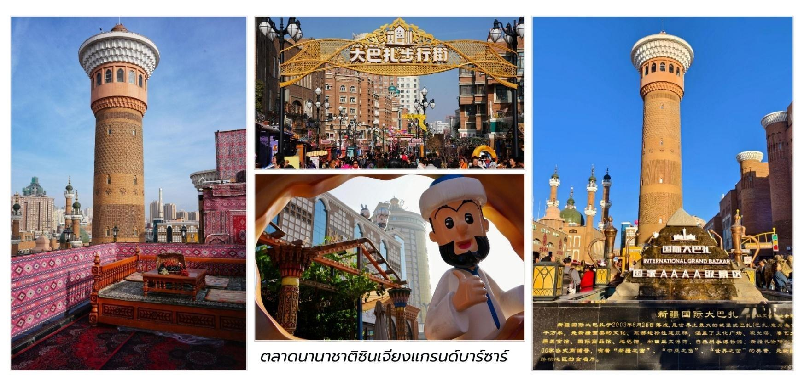
จากนั้นนำท่านชม อุทยานหงซาน (Hongshan Gongyuan,红山公园) หรือ "สวนสาธารณะภูเขา สีแดง" ด้วยทำเลที่ตั้งอันเป็นเอกลักษณ์บนเนินเขาสีแดง ทำให้ที่นี่ไม่เพียงเป็นปอดสีเขียวของเมืองแต่ยังเป็น จุดชมวิวที่สวยงาม สามารถมองเห็นทัศนียภาพอันกว้างไกลของเมืองอุรุมชีได้อย่างเต็มตา โดยเฉพาะอย่างยิ่ง ในช่วงเย็นย่ำ แสงอาทิตย์ที่สาดส่องลงมากระทบกับพื้นดินสีแดง จะยิ่งขับเน้นความงดงามอันน่าประทับใจภายใน อุทยาน ท่านจะได้พบกับความร่มรื่นของต้นไม้นานาชนิด เส้นทางเดิน ที่ทอดยาวให้ได้เดินเล่นพักผ่อนและสถาปัตยกรรม ที่น่าสนใจ หนึ่งในนั้นคือ เจดีย์หงซาน ซึ่งตั้งตระหง่านอยู่บนยอดเขา เปรียบเสมือนแลนด์มาร์คสำคัญที่ใคร มาเยือนอุรุมชีก็ต้องไม่พลาดที่จะมาถ่ายรูปเป็นที่ระลึก
จากนั้นนำท่านสู่ ตลาดนานาชาติซินเจียงแกรนด์บาร์ซาร์ (Xinjiang International Grand Bazaar,新疆国际大巴扎) ดั่งประตูที่เปิดไปสู่โลกแห่งวัฒนธรรมอันหลากหลายและชีวิตชีวาของภูมิภาคนี้เมื่อย่าง กรายสู่เมืองอุรุมชี หัวใจแห่งซินเจียง ท่านจะสัมผัสได้ถึงบรรยากาศอันคึกคักและมีสีสัน ตลาดแห่งนี้มิได้เป็นเพียง แหล่งซื้อขายสินค้า แต่เป็นเสมือนพิพิธภัณฑ์มีชีวิตที่สะท้อนให้เห็นถึงเอกลักษณ์ทางศิลปะ หัตถกรรมและวิถีชีวิต ของผู้คนในซินเจียง สถาปัตยกรรมอันโดดเด่นด้วยโดมสูงตระหง่านและลวดลายอิสลามอันวิจิตรบรรจง ยิ่งเสริมให้ ตลาดแห่งนี้งดงามและน่าประทับใจ ภายในตลาดท่านจะได้พบกับสินค้าหลากหลายชนิดที่ละลานตา ไม่ว่าจะเป็นพรม เปอร์เซีย ลวดลายสวยงาม และปราณีต ผ้าไหมซินเจียง เนื้อนุ่มสีสันสดใส เครื่องประดับเงินและหยกที่ส่องประกาย เครื่องดนตรีพื้นเมืองที่มี เอกลักษณ์เฉพาะตัวเครื่องเทศหอมกรุ่นที่ชวนให้ลิ้มลองและผลไม้แห้ง รสชาติหวานฉ่ำ

นานาชนิด นอกจากสินค้าอันน่า ดึงดูดแล้ว ตลาดแห่งนี้ ยังเป็นสวรรค์ของนักชิม ท่านจะได้ลิ้มลองอาหารพื้นเมืองแสน อร่อย ไม่ว่าจะเป็นเนื้อแกะย่าง (Kebab) หอมเครื่องเทศ ลาเมียน (Lagman Noodles) เส้นเหนียวนุ่มคลุกเคล้ากับ ซอสรสเข้มข้น ซัมซา (Samsa) ขนมปังอบ ไส้เนื้อแกะรสเลิศและโยเกิร์ต รสชาติเข้มข้น เสิร์ฟพร้อมน้ำผึ้งและผลไม้ การเดินเล่นในตลาดแกรนด์บาร์ซาร์ ไม่ได้เป็นเพียงการจับจ่ายซื้อของแต่เป็นการสัมผัสวัฒนธรรมอย่างใกล้ชิด ชมการแสดงดนตรีและนาฏศิลป์พื้นเมืองที่จัดขึ้นเป็นครั้งคราวและดื่มด่ำกับบรรยากาศอันเป็นเอกลักษณ์ที่ผสมผสานระหว่างความเป็นตะวันออกกลางและ เอเชียกลางได้อย่างลงตัว

อิสระอาหารเที่ยงเพื่อสะดวกแก่การท่องเที่ยว
สมควรแก่เวลา นำท่านเดินทางสู่สนามบิน เมืองอุรุมชี

17.30 น. บินลัดฟ้าสู่ เมืองคุนหมิง โดยสายการบิน ไชน่าอีสเทิร์นแอร์ไลน์ (China Eastern Airlines) เที่ยวบินที่ MU9668 ใช้เวลาเดินทางประมาณ 4 ชั่วโมง 30 นาที มีบริการอาหารและเครื่องดื่ม บนเครื่อง

22.00 น. เดินทางถึงสนามบิน สนามบินนานาชาติคุณหมิงฉางสุ่ย (Kunming Changshui International Airport-KMG) เวลาท้องถิ่นเร็วกว่าไทย 1 ชั่วโมง กรุณาปรับนาฬิกาเป็นเวลาท้องถิ่น เพื่อสะดวกในการนัดหมาย หลังจากผ่านขั้นตอนการตรวจคนเข้าเมืองแล้ว เปลี่ยนเที่ยวบินเพื่อเดินทางกลับสู่ประเทศไทย

23.50 น. ออกเดินทางบินลัดฟ้ากลับสู่ สนามบินสุวรรณภูมิ ประเทศไทย โดยสายการบิน โดยสายการบิน ไชน่า อีสเทิร์น แอร์ไลน์ (China Eastern Airlines) เที่ยวบินที่ MU893 ใช้เวลาเดินทาง 2 ชั่วโมง 35 นาที

01.35 น. เดินทางถึง สนามบินสุวรรณภูมิ ประเทศไทย โดยสวัสดิภาพ พร้อมด้วยความประทับใจ
